 | Cenová nabídka na obnovu dřevěné podlahy ve výdejně stravy
 | pro Správu budov SŠAI Praha
 | Vypracoval: |  |  |  | Datum:
 | Ing. Marek Jedlička |  |  |  | 15.6.2017
 | (+420) 602 604 114
 | jedlicka@renosport.cz
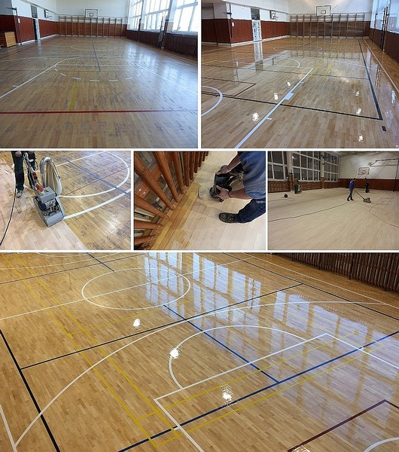 | www.renosport.cz
 | č. pol. | popis | m. j. | množství | j. cena | celková cena
 | 1 | Frézování srovnání nerovné dřevěné podlahy a odstranění stávajícího laku, barev a nečistot jemným frézováním pomocí stroje Bona Cutter | m2 | 196,00 | 24,00 Kč | 4 704,00 Kč
 | 2 | Broušení několikanásobné strojní vybroušení až po dosažení dokonale hladké podlahy nejprve pásovou bruskou a poté kotoučovou, broušení až do čistého dřeva | m2 | 196,00 | 77,00 Kč | 15 092,00 Kč
 | 3 | Tmelení vytmelení dle potřeby | soubor | 1,00 | 0,00 Kč | zdarma
 | 4 | Lakování D+M sportovní lak, tři nátěrové vrstvy | m2 | 196,00 | 379,00 Kč | 74 284,00 Kč
 | 5 | Doprava, ubytování a VRN | soubor | 1,00 | 5 000,00 Kč | 5 000,00 Kč
 | Celkem bez DPH |  |  |  |  | 99 080,00 Kč
 | DPH 21 % |  |  |  |  | 20 806,80 Kč
 | Celkem vč. DPH |  |  |  |  | 119 886,80 Kč

